新 书 推 荐

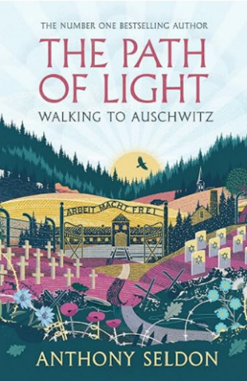
中文书名：《光明之路：徒步至奥斯维辛》
英文书名：THE PATH OF LIGHT: Walking to Auschwitz
作 者：Anthony Seldon
出 版 社：Atlantic Books
代理公司：Northbank/ANA/Brady
页 数：400页
出版时间：2025年10月
代理地区：中国大陆、台湾
审读资料：电子稿
类 型：非小说

内容简介：

当全球好战情绪的在2023-2025年间日益浓烈，塞尔登选择用行走丈量文明的创伤。

这本书之所以比《和平之路》（THE PATH OF LIGHT）更难下笔，是因为它直视了二十年后那场更为惨烈的浩劫，却依然拒绝向绝望低头。

如果你曾想过，在动荡的年代，个体的良善究竟能有多大力量，那么塞尔登会在这条“光明之路”上告诉你：通往未来的和平之路，就藏在这些人平凡而伟大的坚守里。

唐宁街10号名誉历史顾问的深邃洞察，加上《泰晤士报》教育委员会主席的温厚表达，让这本用脚步写成的书，成为这个时代最需要的一种声音。

***

2021 年，安东尼·塞尔登（Anthony Seldon）受到一位一战阵亡士兵的触动。这名士兵曾梦想修建一条“神圣之路”，以此缅怀战争亡魂，同时作为和平终获胜利的象征。受此启发，塞尔登踏上全程 1000 公里的徒步征程，沿着一战西线战场的历史古道一路前行。此后，他将这段经历与背后的故事著成《和平之路》一书，广受好评。然而和平并未持久，二十年后，欧洲大陆又卷入了一场更为惨烈的战争。

在《光明之路》中，塞尔登再度出发，从零公里地标这一相同起点启程，踏上一条全新的 1200 公里徒步路线，一路走向奥斯维辛。沿途途经大小村镇，他发掘出无数平凡男女的往事：在二战超乎想象的残暴岁月中，他们挺身而出庇护弱者，直面邪恶、坚守良知。

一路走来，塞尔登邂逅了这些光明之人，聆听他们振奋人心的事迹并陷入沉思。从中慢慢梳理出一条启示：我们可以从这些人的人生选择中汲取力量，共建一个更美好、更安宁的世界。而如今，这份期许比任何时候都更为迫切。2023 至 2025 年徒步期间，全球好战之声日渐喧嚣、局势阴云密布，始终萦绕在他的旅途之中。

相较于《和平之路》，这本书的创作更为艰难。但他心里清楚，无论付出何种代价，自己都必须完成这部作品。

作者简介：


安东尼·塞尔登（Anthony Seldon）是英国教育家、历史学家。他著有及主编35 部以上当代历史、政治与教育类著作，尤以撰写从约翰·梅杰（John Major）到莉兹·特拉斯（Liz Truss）等近代英国首相的传记闻名。2015 至 2020 年，他担任白金汉大学校长，同时也是惠灵顿公学教育机构的创始负责人。他现任英国首相府（唐宁街 10 号）荣誉历史顾问，并主持《泰晤士报》教育委员会工作。

感谢您的阅读！
请将反馈信息发至：版权负责人
Email：Rights@nurnberg.com.cn
安德鲁·纳伯格联合国际有限公司北京代表处
北京市海淀区中关村大街甲59号中国人民大学文化大厦1705室, 邮编：100872
电话：010-82504106, 传真：010-82504200
公司网址：http://www.nurnberg.com.cn
书目下载：http://www.nurnberg.com.cn/booklist_zh/list.aspx
书讯浏览：http://www.nurnberg.com.cn/book/book.aspx
视频推荐：http://www.nurnberg.com.cn/video/video.aspx
豆瓣小站：http://site.douban.com/110577/
新浪微博：安德鲁纳伯格公司的微博_微博 (weibo.com)
微信订阅号：ANABJ2002


